精品班级物品明细
序号 | 名称 | 图片 | 数量
1 | 幼儿园前面装饰毛毡展示文化 | 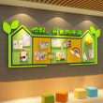 | 1
2 | 幼儿园班牌公告栏 | 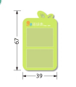 | 9
3 | 幼儿园区角材料认识天气转盘手工制作环创墙面布置 | 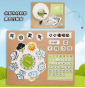 | 1
4 | 萝卜蹲地面游戏垫 | 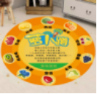 | 1
5 | 新款跳房子墙地贴 | 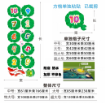 | 1
6 | ABA训练奖励代币板 | 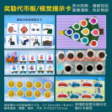 | 15
7 | 超大雪花片儿童特大益智积木幼儿园建构区角拼装玩具 | 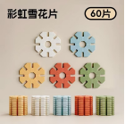 | 1
8 | 儿童积木玩具搭建吸管拼搭房子 | 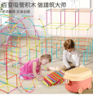 | 1（800装）
9 | 德国儿童百变叠叠乐diy积木宝宝拼装益智男孩女孩玩具礼物 | 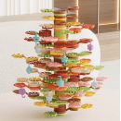 | 6
10 | 田字格磁力黑板贴小黑板 | 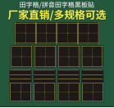 | 田字格16*64 四连田2组 拼音田字格20*30 4个装2组
11 | 新版幼儿园综合活动课程方案教师用书 | 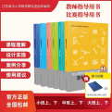 | 1套
12 | 学前特殊儿童综合主题教学活动 | 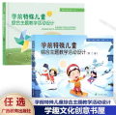 | 2册
13 | 语言认知训练 | 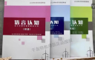 | 1套3本
14 | 桌面游戏 | 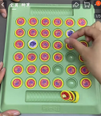 | 15
15 | 跳箱 | 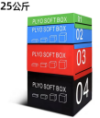 | 1
16 | 儿童篮球 | 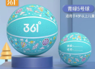 | 6
17 | 触觉训练 | 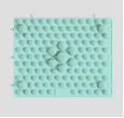 | 15
18 | 听觉理解训练 | 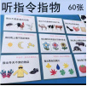 | 2
19 |  | 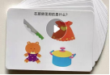 | 3
20 | 感知觉 | 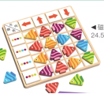 | 10
21 | 跑酷梯形跳箱 | 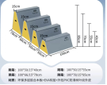 | 1
22 | 认知言语训练 | 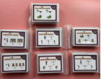 | 1
23 | 认知言语训练 | 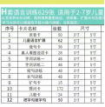 | 1
24 | 益智数字青蛙 | 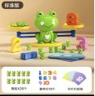 | 10
25 | 孩子好习惯养成墙贴挂式学习表贴 | 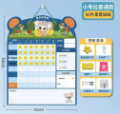 | 3
26 | 班级公约文化墙 | 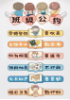 | 2
27 |  | 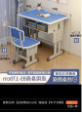 | 10
28 | 乐高教学机械积木 | 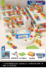 | 6

